数据集是训练网络必不可少的输入，下面将学会如何制作VOC格式数据集（因为fasterRCNN训练需要VOC格式数据集）

首先安装labelimg，即 pip install labelimg

等待安装完成后，在Terminal中打开labelimg

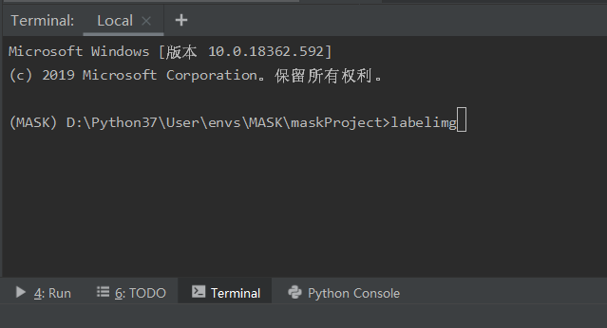

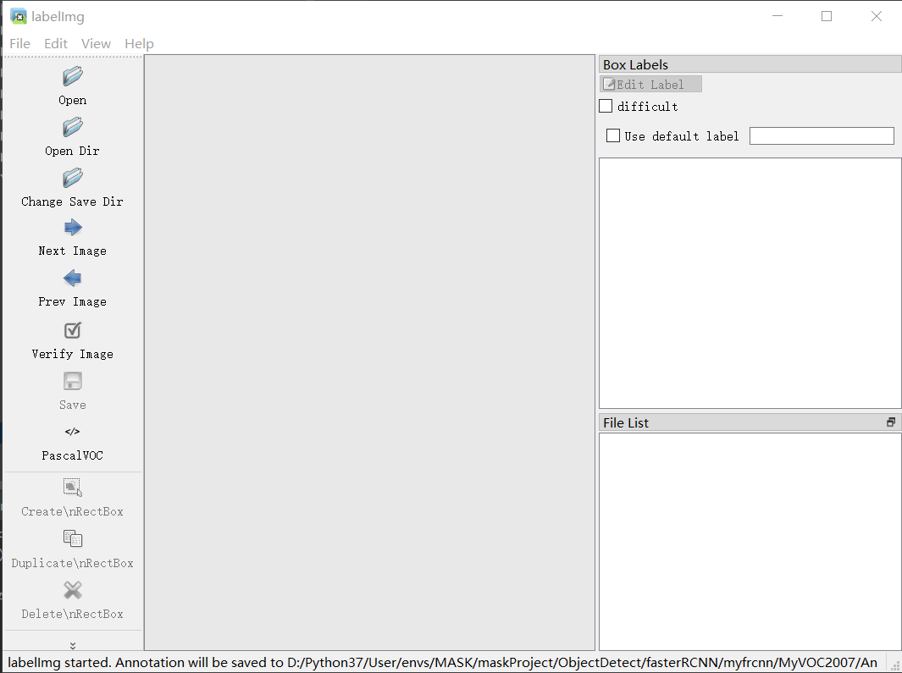

打开左边的Open Dir，即选中数据集中图片文件的路径；

打开Change Save Dir，选择xml标注文件的保存路径；

现在窗口中会显示我们需要编辑的图片：

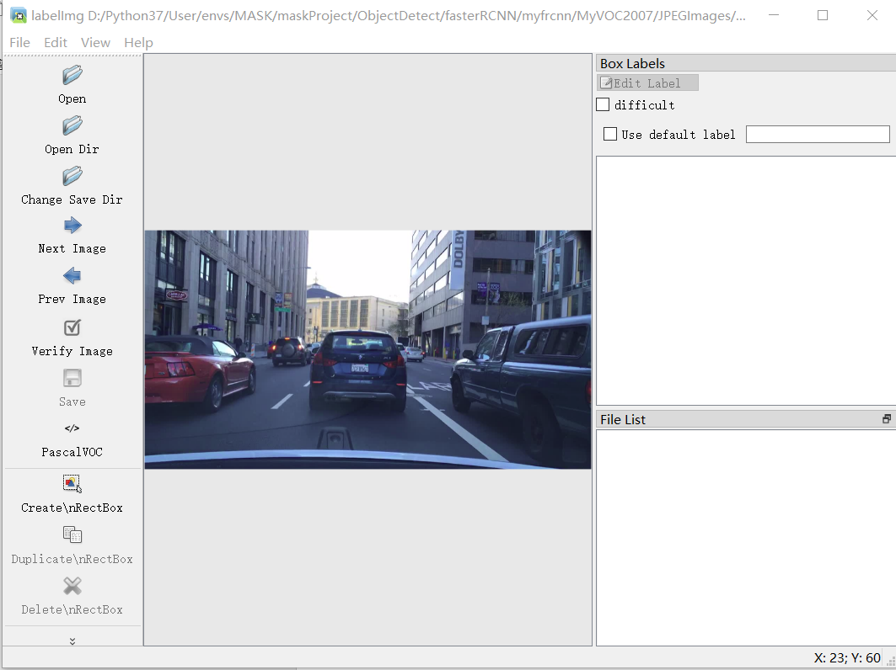

选择Create\nRectBox，直接在图片上选出真实框，每次画好一个真实框后，需要输入这个框的类别名称，选好框后状态变成：

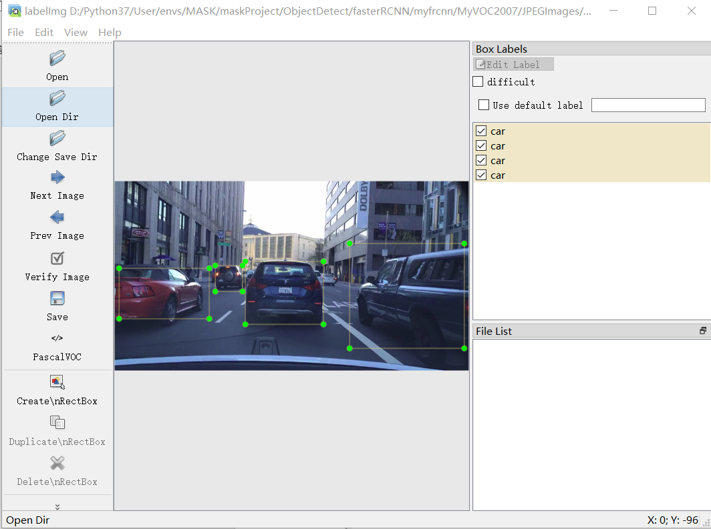

选择左边的Save，此时标记生成XML文件保存到Change Save Dir设置的路径下，XML文件内容如下：

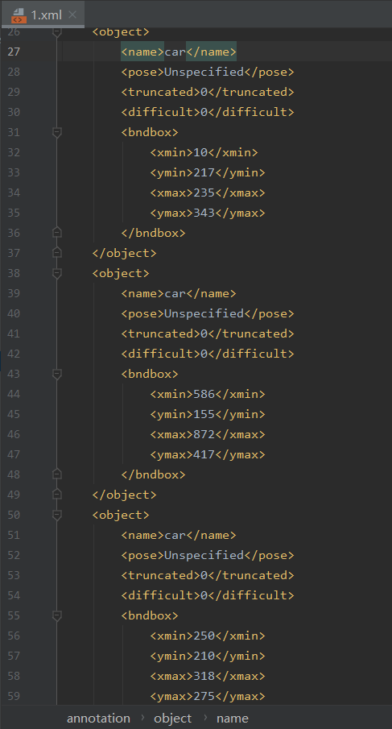

然后一张一张图片的标记，每张图片对应一个XML文件，这就生成了训练数据集

在实际训练中，为了方便生成器读取，我们需要生成一个txt文件，行数量就是训练集中的图片数量，列数量各自不同，第一列均是图片的绝对存储路径，后面的列依次表示成：

类别编码 框的4个位置信息；类别编码 框的4个位置信息…

训练的时候读这个txt即可